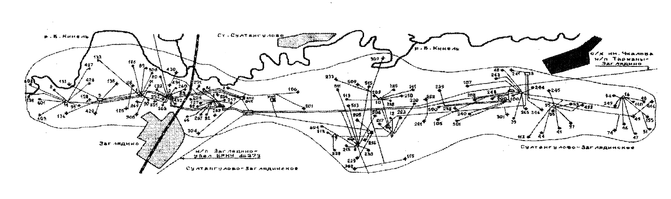

- добывающая скважина; - нагнетательная скважина; - автоматизированная групповая замерно-сепарационная установка; - дожимная насосная станция; - водораспределительный пункт; - кустовая насосная станция

Рисунок 2.1. Обзорная карта-схема Султангулово-Заглядинского месторождения

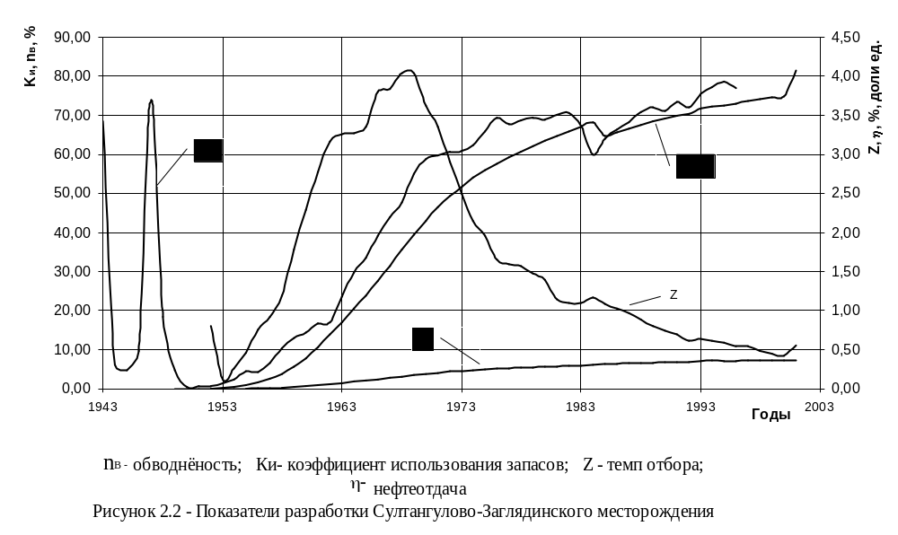

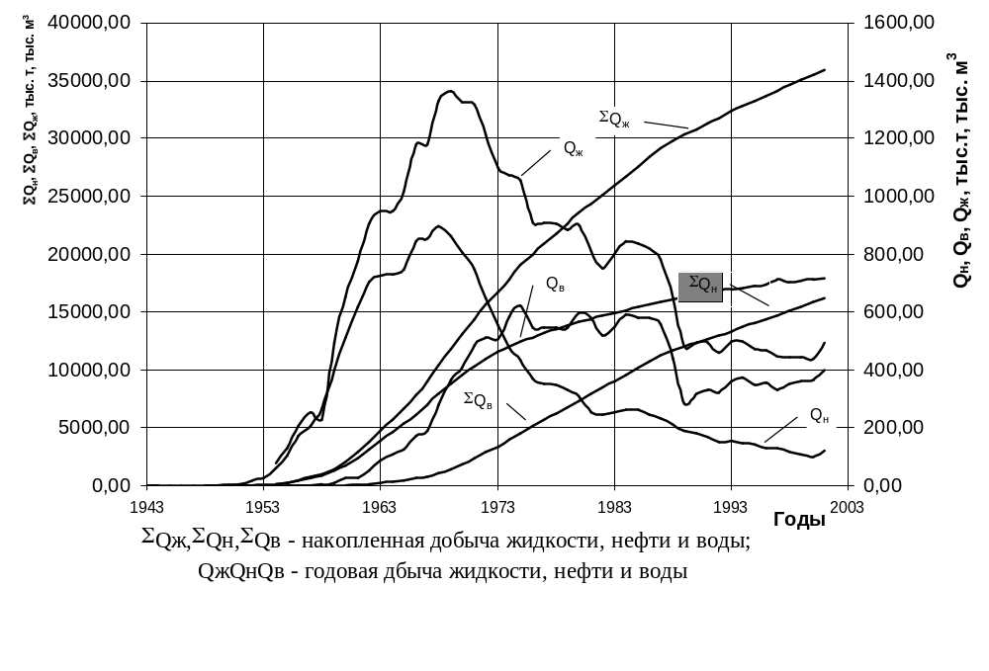
Рисунок 2.3 Показатели разработки Султангуло-Заглядинского месторождения

